Bastelanleitung für die Station „fühlen“
Lösungscode für das grüne Schloss: 4 – 3 – 1

Material:
- Die Vorlage mit dem grünen Schloss und der Aufgabe, laminiert (je nach Variante A oder B)
- 3 Kartons, z. B. Schuhkartons
- 3–6 Beutel (Größe ca. 20 cm × 30 cm) als Fühlsäckchen
- Naturmaterialien (bei Variante B in doppelter Ausführung): Nuss, Stein, Muschel (optional: Blatt, Rinde, Stöckchen, Feder)
Herstellung:
- Die 3 Kartons werden als Fühlkisten umgestaltet. Dazu wird ein Loch zum Hineingreifen hineingeschnitten und eventuell mit einem Tuch verdeckt.
- Die 3 Kisten werden mit Klett versehen, sodass sie aneinander befestigt werden können. Wichtig ist, dass sie beim Fühlen nicht die Position verändern, damit der Zahlencode nicht durcheinandergerät.
- In Kiste 1 kommt ein Stein, in Kiste 2 eine Nuss und in Kiste 3 eine Muschel. Der Zahlencode lautet also 4 – 3 – 1.
Variante A:
- Die Bilder mit Nuss, Muschel und Stein werden ausgeschnitten. Auf der Rückseite werden sie mit Zahlen versehen.
  - Stein: 4
  - Nuss: 3
  - Muschel: 1
- Die Schüler:innen greifen in die Kiste, fühlen und legen das passende Bild auf die Kiste.
- Differenzierung: Man nimmt weitere Bilder (Blatt, Rinde, Stöckchen, Feder) hinzu, die den Kindern zur Auswahl stehen.
Variante B:
- Die Fühlsäckchen werden mit den entsprechenden Zahlen versehen (Stein: 4, Nuss: 3, Muschel: 1).
- Die Naturmaterialien werden in den Sack gelegt, und die Schüler:innen müssen nun den richtigen Sack der entsprechenden Kiste zuordnen, indem sie fühlen, welche beiden Gegenstände gleich sind.
- Differenzierung: Man nimmt weitere Säckchen mit Feder, Rinde, Stöckchen, Blatt hinzu.
Variante C:
- Die Kinder erhalten 3 Bilder mit Naturmaterialien, die sie auf dem Schulgelände suchen sollen. Wenn sie alle 3 Naturmaterialien gefunden haben, erhalten sie den Zahlencode für das grüne Schloss.
Je nach Lerngruppe kann man individuell Materialien auswählen.

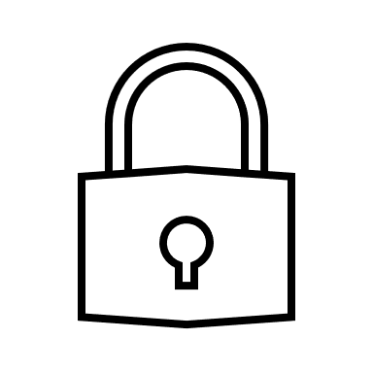
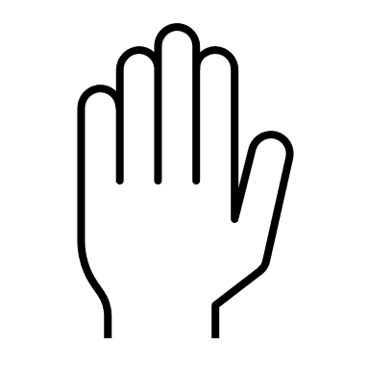
fühlen

Was ist in den Kisten?
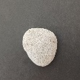
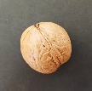
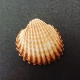
- Sieh dir die Bilder an!

- Greife in eine Kiste! Was ist in der Kiste?

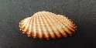
- Lege das passende Bild auf die Kiste!

fühlen

Was ist in den Kisten?
- Greife in eine Kiste! Was ist in der Kiste?

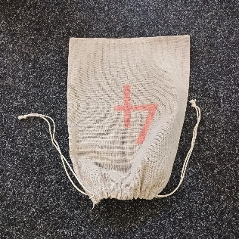
- Fühle, was in den Säckchen ist.
Finde das Säckchen, in dem
das gleiche ist wie in der Kiste!
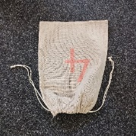
- Lege das Säckchen auf die Kiste!

